РБ-ПГУ-076352-81

СОДЕРЖАНИЕ
Введение............................................................................................................................................3
1 Назначение программы................................................................................................................5
2 Условия применения.....................................................................................................................5
2 Технические характеристики.......................................................................................................4
2.1 Постановка задачи на разработку программы........................................................................4
2.2 Описание алгоритма функционирования программы............................................................5
2.3 Организация входных и выходных данных.............................................................................5
3 Ожидаемые технико-экономические показатели.......................................................................5
4 Источники, используемые при разработке.................................................................................6

РБ-ПГУ-076352-81
ВВЕДЕНИЕ
Мобильное приложение NP-Cinema призвано облегчить жизнь кинолюбителей. С этой программой невозможно пропустить громкую премьеру или остаться без билета на любимый фильм в кинотеатре.
В соответствии с техническим заданием разработана мобильное приложение NP-Cinema, которое представляет информация о сеансах и кинопремьерах в кинотеатре «Минск» города Новополоцка. Сочетает в себе инновационные технологии и высокую скорость обработки данных.
1 НАЗНАЧЕНИЕ И ОБЛАСТЬ ПРИМЕНЕНИЯ
Основными задачами данного программного продукта являются:
- просмотр расписания киносеансов кинотеатра «Минск» г. Новополоцка;
- оповещение пользователей о обновлении в расписании киносеансов;
- способность отображения цен, расписания и свободных мест на киносеансы;
- предоставление информации о кинопремьерах (краткое описание, жанр, режиссёр, страница на kinopoisk.ru, трейлер и д.р.);
- предоставление контактной информации о кинотеатре «Минск» г. Новополоцка.
2 ТЕХНИЧЕСКИЕ ХАРАКТЕРИСТИКИ
2.1 ПОСТАНОВКА ЗАДАЧИ НА РАЗРАБОТКУ ПРОГРАММЫ
При разработке программы были выдвинуты следующие требования к функциональности:
- предоставление пользователю актуально киноафиши кинотеатра «Минск» г. Новополоцка;
- возможность отображения цен, расписания и свободных мест на киносеансы;
- предоставление информации о кинопремьерах (краткое описание, жанр, режиссёр, страница на kinopoisk.ru, трейлер);
- предоставление контактной информации о кинотеатре «Минск» г. Новополоцка.
- оповещение пользователей о обновлении в расписании киносеансов.
РБ-ПГУ-076352-81
2.2 ОПИСАНИЕ АЛГОРИТМА ФУНКЦИОНИРОВАНИЯ ПРОГРАММЫ
Мобильное приложение NP-Cinema способно функционировать на мобильных и планшетных устройствах под управлением Android OS версии 4 и выше. Работа приложения основана на синхронизации с сервером и своевременном обновлением информации (рис.2.2.1). Однако приложение NP-Cinema способно отображать информацию и без подключения к сети интернет. Это возможно благодаря кэшированию информации и синхронизации с сервером в фоновом режиме.
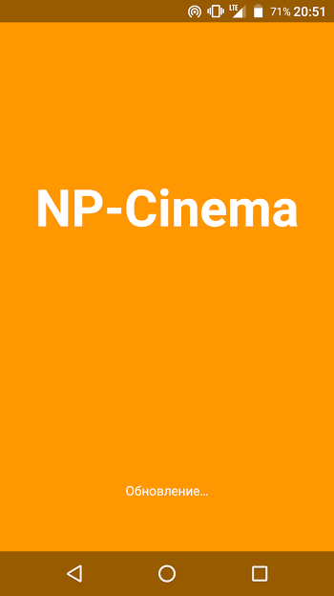
Рис.2.2.1 – Экран обновления при запуске приложения
В интерфейсе приложения используется последняя версия библиотеки Android Design SDK 16. Что позволяет добиться быстрой и плавной работы с минимальными требованиями к производительности.
Использование концепции Material Design в дизайне приложения придаёт ему современный вид (рис.2.2.2).

РБ-ПГУ-076352-81
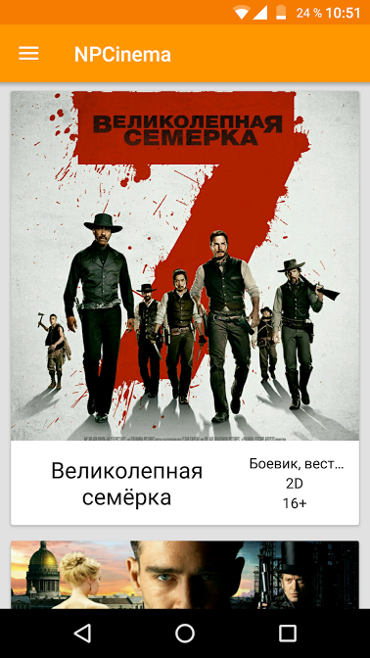
Рис.2.2.2 – Главный экран приложения
На экране информации о сеансе доступна вся необходимые данные: год выпуска, жанр, страна, длительность, режиссёр и др. А благодаря инновационной серверной части приложения, и быстрый доступ к странице фильма на популярных ресурсах (рис.2.2.3).
Расписание и цены на сеанс располагаются на второй вкладке экрана информации – Сеансы.

РБ-ПГУ-076352-81
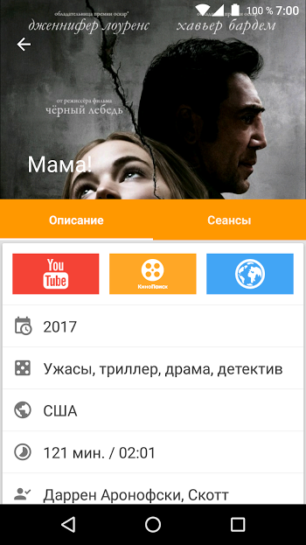
Рис.2.2.3 – Экран информации о сеансе
РБ-ПГУ-076352-81
2.3 ОРГАНИЗАЦИИ ВХОДНЫХ И ВЫХОДНЫХ ДАННЫХ
Мобильное приложение NP-Cinema для платформы Android не имеет входных данных предоставляемых пользователями.
Выходными данными мобильного приложения для платформы android NP-Cinema являются информация о сеансах и кинопремьерах в кинотеатре «Минск» города Новополоцка. Кроме этого, приложения предоставляет дополнительную информацию о кинотеатре и киносеансах.
3 ОЖИДАЕМЫЕ ТЕХНИКО-ЭКОНОМИЧЕСКИЕ ПОКАЗАТЕЛИ
Достижение высоких технико-экономических показателей осуществляется за счет следующих характеристик:
- поддержка более 89% всех устройств под управлением Android OS
- использовании инновационных технологий в серверной части;
- работа с последними версиями библиотек;
- использование быстрого и удобного интерфейса для пользователей;
- обновление данных приложения в фоновом режиме.

РБ-ПГУ-076352-81
4 ИСТОЧНИКИ, ИСПОЛЬЗУЕМЫЕ ПРИ РАЗРАБОТКЕ
- Material Design Guidelines. Указания к проектированию интерфейсов Android устройств.
- К. Марсикано Android. Программирование для профессионалов. 3-е издание.
- Сервис онлайн-бронирования билетов kinoteatr.megamag.by
- Официальный сайт Госстандарта Республики Беларусь www. standart.gov.by;
- Описание программы ГОСТ 19402-2000
- Пояснительная записка ГОСТ 19404-2000
- Текст программы ГОСТ 19401-2000
- Д. Ван Тассел Стиль, разработка, эффективность, отладка и испытание программ: Пер. с англ. – 2-е изд., испр., – М.: Мир, 1985.

